|  |  |  |
| --- | --- | --- |
|  | UNIVERZITET U NOVOM SADU  **FAKULTET TEHNIČKIH NAUKA U NOVOM SADU** |  |

Sandra Tripkovic, RA 29/2014

Marijana Zelic, RA 208/2014

Mila Kotur, RA 128/2014

**BREAKOUT**

ISPITNI RAD

- Logičko projektovanje računarskih sistema 2 –

-Računarska tehnika i računarkse komunikacije-

Mentor: Doc. Dr. Dušan Majstorović

Novi Sad, jun, 2017.

**1.Uvod**

U projektnom zadatku potrebno je mapirati grafičku memoriju preko FSL (Fast Simplex Link) magistrale i realizovati igru po izboru (Breakout).

FSL magistrala je jednosmerni point-to-point komunikacioni kanal koji se koristi za brzu komunikaciju između bilo koja dva elementa na FPGA.

FSL interfejs je dostupan na Xilinx MicroBlaze procesoru i koristi se za prenos podataka između registra koji se nalazi u procesoru i hardvera na kom radi FPGA.

**2. Zadatak**

Zadatak ovog projekta je prepravljenje igrice i koristcenje 640x480 16-colors index mode VGA over FSL bus HW od prošle godine.

Preko AXI GPIO za kontrolu tastera treba realizovati pomeranje plocice I upravljanje loptice koja se odbija od nju i zidove.

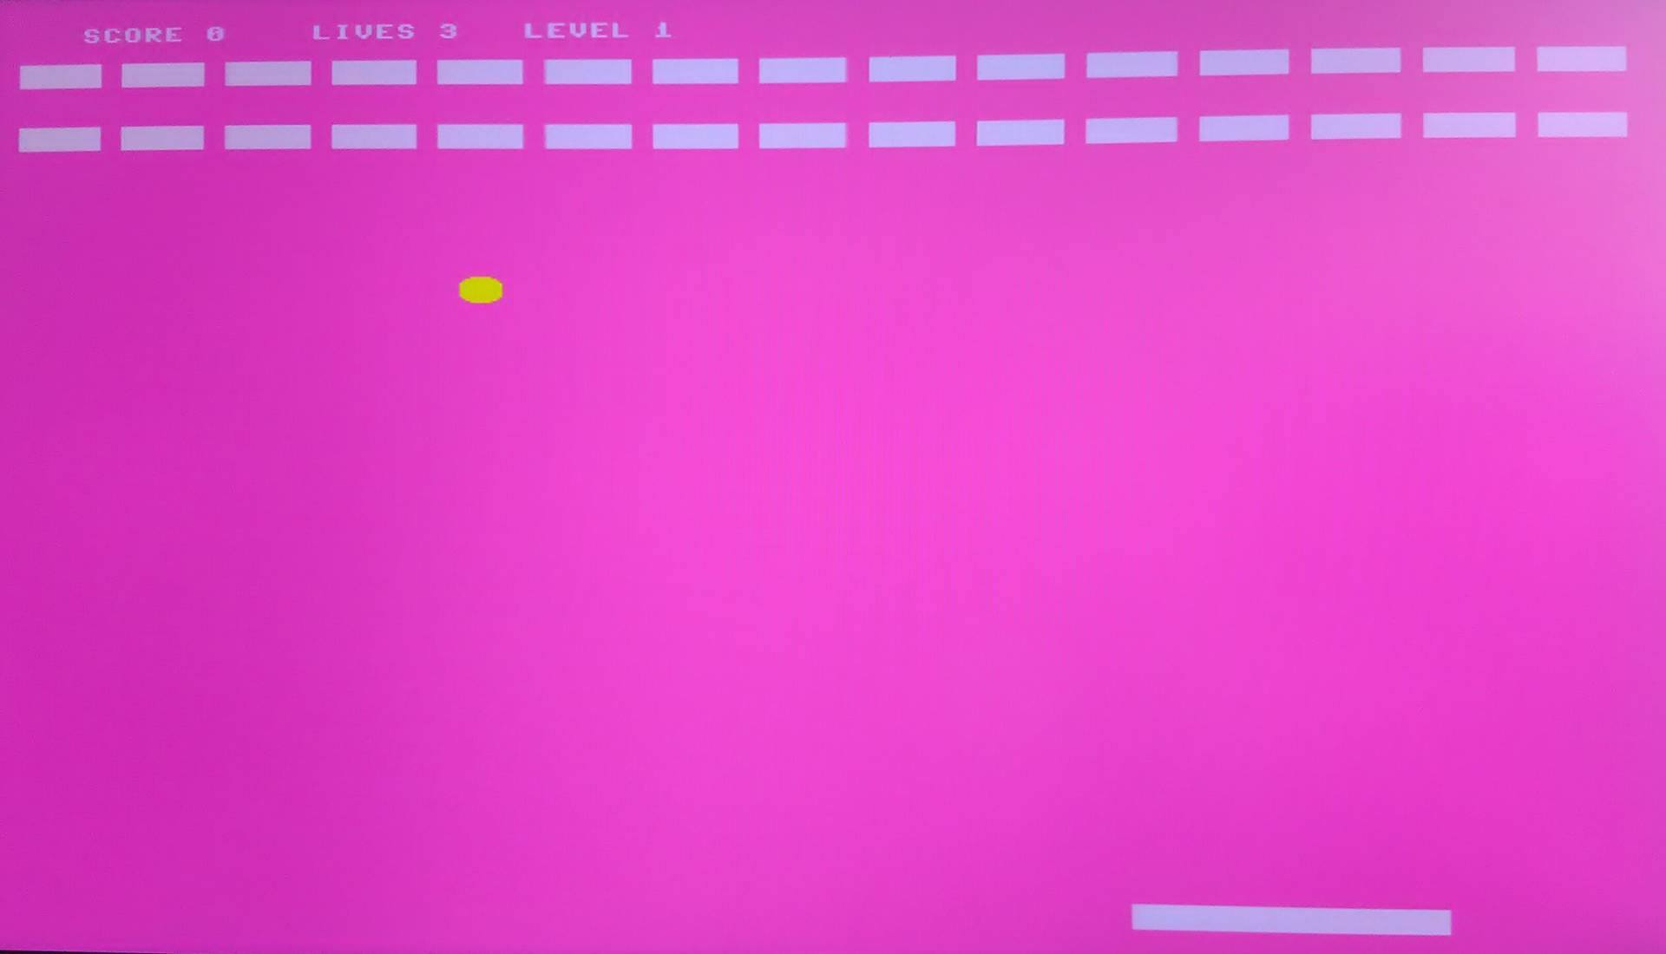

Slika1: Početni nivo

# 

**3. Sega Joystick**

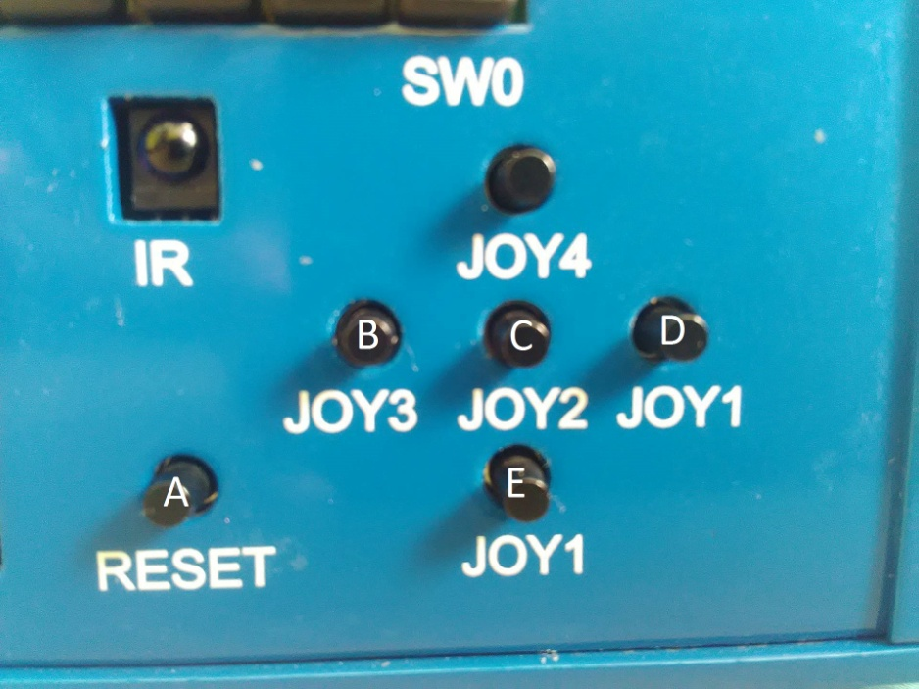

**A** – Restartovanje igre

**B** – Pomeranje ploče levo

**C** – Ispaljivanje loptice

**D** – Pomeranje ploče desno

**E** – Pokretanje nove igre

**4.Karakteristike FSL-a**

* Implementira jednosmernu point-to-point komunikaciju (FIFO).
* Koristeći FSL interfejs pruža mehanizam koji se koristi za brz prenos reči između mastera i slave-a.
* Obezbeđuje dodatni kontrolni bit za anotaciju podataka koji se prenose.   
  Ovaj bit može da bude korišćen od strane slave-a za više svrha

(dekodiranje reči koja se prenosi kao kontrolna reč ili kao indikator za početak ili kraj prneosa okvira).

* FIFO dubina može biti niska, a može biti i velika.
* Podržava oba FIFO modela. Sinhroni i asinhroni.
* Podrška za SRL16 i dual port LUT RAM ili Block RAM baziran na FIFO implementaciji.

**5.Zaključak**

Korišćenjem FSL magistrale dobijamo značajno ubrzanje, samim tim imamo veće mogućnosti prilikom implementacije igre.